
2024年安徽省普通高中学业水平选择性考试
化 学
注意事项：
1．答题前，考生务必将自己的姓名和座位号填写在答题卡和试卷上。
2．作答选择题时，选出每小题答案后，用铅笔将答题卡上对应题目的答案选项涂黑。如需改动，用橡皮擦干净后，再选涂其它答案选项。作答非选择题时，将答案写在答题卡上对应区域。写在本试卷上无效。
3．考试结束后，将本试卷和答题卡一并交回。
可能用到的相对原子质量：
一、选择题：本题共14小题，每小题3分；共42分。在每小题给出的四个选项中，只有一项是符合题目要求的。
1．下列资源利用中，在给定工艺条件下转化关系正确的是（ ）
A．煤煤油 B．石油乙烯 C．油脂甘油 D．淀粉乙醇
2．下列各组物质的鉴别方法中，不可行的是（ ）
A．过氧化纳和硫黄：加水，振荡 B．水晶和玻璃：X射线衍射实验
C．氯化钠和氯化钾：焰色试验 D．苯和甲苯：滴加溴水，振荡
3．青少年帮厨既可培养劳动习惯，也能将化学知识应用于实践。下列有关解释合理的是（ ）
A．清洗铁锅后及时擦干，能减缓铁锅因发生吸氧腐蚀而生锈
B．烹煮食物的后期加入食盐，能避免长时间受热而分解
C．将白糖熬制成焦糖汁，利用蔗糖高温下充分炭化为食物增色
D．制作面点时加入食用纯碱，利用中和发酵过程产生的酸
4．下列选项中的物质能按图示路径在自然界中转化。且甲和水可以直接生成乙的是（ ）
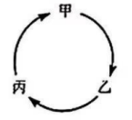
选项 | 甲 | 乙 | 丙
A
B
C

D
A．A B．B C．C D．D
5．D-乙酰氨基葡萄糖（结构简式如下）是一种天然存在的特殊单糖。下列有关该物质说法正确的是（ ）
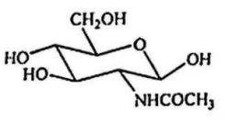
A．分子式为 B．能发生缩聚反应
C．与葡萄互为同系物 D．分子中含有键，不含键
阅读下列材料，完成6~7小题。
地球上的生物氮循环涉及多种含氮物质，转化关系之一如下图所示（X、Y均为氮氧化物），羟胺（）以中间产物的形式参与循环。常温常压下，羟胺易潮解，水溶液呈碱性，与盐酸反应的产物盐酸羟胺广泛用子药品、香料等的合成。
已知时，，，。
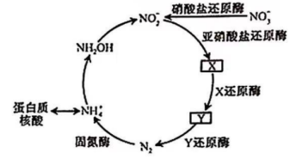
6．N，是阿伏加德罗常数的值。下列说法正确的是（ ）
A．标准状况下，和Y混合气体中氧原子数为
B．溶液中和数均为
C．完全转化为时，转移的电子数为
D．中含有的价电子总数为
7．下列有关物质结构或性质的比较中，正确的是（ ）
A．键角：

B．熔点：
C．同浓度水溶液的
D．羟胺分子间氢键的强弱：
8．某催化剂结构简式如图所示。下列说法错误的是（ ）
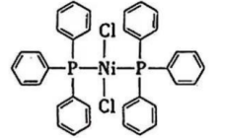
A．该物质中为价 B．基态原子的第一电离能：
C．该物质中C和P均采取杂化 D．基态原子价电子排布式为
9．仅用下表提供的试剂和用品，不能实现相应实验目的的是（ ）
选项 | 实验目的 | 试剂 | 用品
A | 比较镁和铝的金属性强弱 | 溶液、溶液、氨水 | 试管、胶头滴管
B | 制备乙酸乙酯 | 乙醇、乙酸、浓硫酸、饱和溶液 | 试管、橡胶塞、导管、乳胶管铁架台（带铁夹）、碎瓷片、酒精灯、火柴
C | 制备溶液 | 溶液、氨水 | 试管、胶头滴管
D | 利用盐类水解制备胶体 | 饱和溶液、蒸馏水 | 烧杯、胶头滴管、石棉网、三脚架、酒精灯、火柴
A．A B．B C．C D．D
10．某温度下，在密闭容器中充入一定量的，发生下列反应：，，测得各气体浓度与反应时间的关系如图所示。下列反应进程示意图符合题意的是（ ）
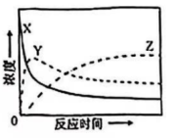

A．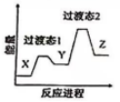 B．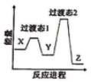 C．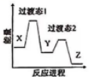 D．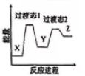
11．我国学者研发出一种新型水系锌电池，其示意图如下。该电池分别以（局部结构如标注框内所示）形成的稳定超分子材料和为电极，以和混合液为电解质溶液。下列说法错误的是（ ）
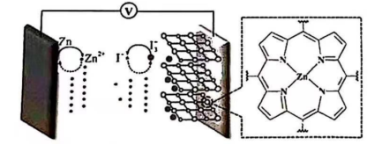
A．标注框内所示结构中存在共价键和配位键
B．电池总反应为：
C．充电时，阴极被还原的主要来自
D．放电时，消耗，理论上转移电子
12．室温下，为探究纳米铁去除水样中的影响因索，测得不同条件下浓度随时间变化关系如下图。
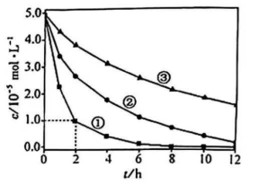
实验序号 | 水样体积/ | 纳米铁质量/ | 水样初始
① | 50 | 8 | 6
② | 50 | 2 | 6
③ | 50 | 2 | 8
下列说法正确的是（ ）
A．实验①中，0~2小时内平均反应速率

B．实验③中，反应的离子方程式为：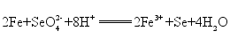
C．其他条件相同时，适当增加纳米铁质量可加快反应速率
D．其他条件相同时，水样初始越小，的去除效果越好
13．环境保护工程师研究利用、和处理水样中的。
已知时，饱和溶液浓度约为中，，，，。
下列说法错误的是（ ）
A．溶液中：
B．溶液中：
C．向的溶液中加入，可使
D．向的溶液中通入气体至饱和，所得溶液中：
14．研究人员制备了一种具有锂离子通道的导电氧化物（），其立方晶胞和导电时迁移过程如下图所示。已知该氧化物中为价，为价。下列说法错误的是（ ）
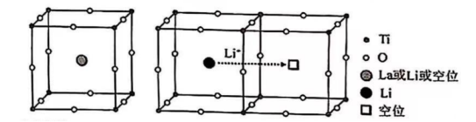
立方晶胞（） 迁移过程示意图
A．导电时，和的价态不变 B．若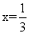，与空位的数目相等
C．与体心最邻近的O原子数为12 D．导电时、空位移动方向与电流方向相反
二、非选择题：本题共4小题，共58分。
15．（14分）
精炼铜产生的铜阳极泥富含等多种元素。研究人员设计了一种从铜阳极泥中分离提收金和银的流程，如下图所示。

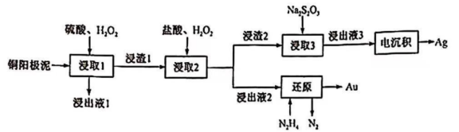
回答下列问题：
（1）位于元素周期表第__________周期第__________族。
（2）“浸出液1”中含有的金属离子主要是____________________。
（3）“浸取2”步骤中，单质金转化为的化学方程式为____________________。
（4）“浸取3”步骤中，“浸渣2”中的____________________（填化学式）转化为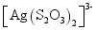。
（5）“电沉积”步骤中阴极的电极反应式为____________________。“电沉积”步骤完成后，阴极区溶液中可循环利用的物质为____________________（填化学式）。
（6）“还原”步骤中，被氧化的与产物的物质的量之比为__________。
（7）可被氧化为。从物质结构的角度分析的结构为（a）而不是（b）的原因：____________________。
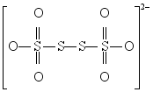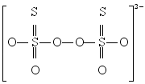
（a） （b）
16．（15分）
测定铁矿石中铁含量的传统方法是，滴定法。研究小组用该方法测定质量为的某赤铁矿试样中的铁含量。
【配制溶液】
①标准溶液。
②溶液：称取溶于浓盐酸，加水至，加入少量锡粒。
【测定含量】按下图所示（加热装置路去）操作步骤进行实验。

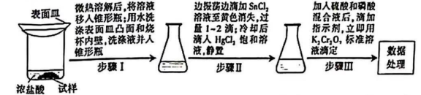
已知：氯化铁受热易升华；室温时，可将氧化为．难以氧化；可被还原为。
回答下列问题：
（1）下列仪器在本实验中必须用到的有__________（填名称）。
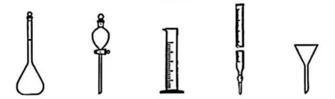
（2）结合离子方程式解释配制溶液时加入锡粒的原因：____________________。
（3）步骤I中“微热”的原因是____________________。
（4）步琛Ⅲ中，若未“立即滴定”，则会导致测定的铁含量__________（填“偏大”“偏小”或“不变”）。
（S）若消耗标准溶液，则试样中的质分数为__________（用含a、c、V的代数式表示）。
（6）滴定法也可测定铁的含量，其主要原理是利用和将快矿石试样中还原为，再用标准溶液滴定。
①从环保角度分析，该方法相比于，滴定法的优点是____________________。
②为探究溶液滴定时，在不同酸度下对测定结果的影响，分别向下列溶液中加入1滴溶液，现象如下表：
 | 溶液 | 现象
空白实验 | 溶液试剂X | 紫红色不褪去
实验I | 溶液硫酸 | 紫红色不褪去
实验ⅱ | 溶液硫酸 | 紫红色明显变浅

表中试剂X为__________；根据该实验可得出的结论是____________________。
17．（15分）
乙烯是一种用途广泛的有机化工原料。由乙烷制乙烯的研究备受关注。回答下列问题：
【乙烷制乙烯】
（1）氧化脱氢反应：
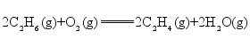
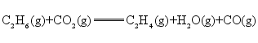
计算： __________
（2）直接脱氢反应为，的平衡转化率与温度和压强的关系如图所示，则________0（填“>”“<”或“=”）。结合下图。下列条件中，达到平衡时转化率最接近的是__________（填标号）。
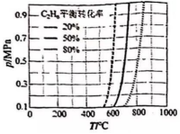
a． b． c．
（3）一定温度和压强下、反应i
反应ⅱ （远大于）
（是以平衡物质的量分数代替平衡浓度计算的平衡常数）
①仅发生反应i时．的平衡转化宰为，计算__________。
②同时发生反应i和ⅱ时。与仅发生反应i相比，的平衡产率_________（填“增大”“减小”或“不变”）。
【乙烷和乙烯混合气的分离】
（4）通过修饰的Y分子筛的吸附-脱附．可实现和混合气的分离。的__________与

分子的键电子形成配位键，这种配位健强弱介于范德华力和共价键之间。用该分子筛分离和的优点是____________________。
（5）常温常压下，将和等体积混合，以一定流速通过某吸附剂。测得两种气体出口浓度（c）与进口浓度（）之比随时间变化关系如图所示。下列推断合理的是__________（填标号）。
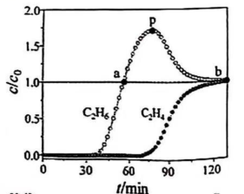
A．前，两种气体均未被吸附
B．p点对应的时刻，出口气体的主要成分是
C．a-b对应的时间段内，吸附的逐新被替代
18．（14分）
化合物1是一种药物中间体，可由下列路线合成（代表苯基，部分反应条件略去）：
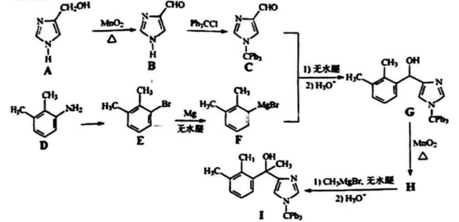
已知：

i）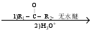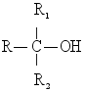
ii）易与含活泼氢化合物（）反应：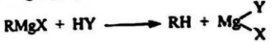
代表、、、等。
（1）A、B中含氧官能团名称分别为__________、__________。
（2）E在一定条件下还原得到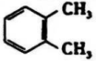，后者的化学名称为__________。
（3）H的结构简式为____________________。
（4）E→F反应中、下列物质不能用作反应溶剂的是__________（填标号）。
a． b． c．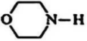 d．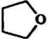
（5）D的同分异构体中，同时满足下列条件的有__________种（不考虑立体异构），写出其中一种同分异构体的结构简式__________。
①含有手性碳 ②含有2个碳碳三键 ③不含甲基
（6）参照上述合成路线，设计以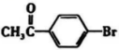和不超过3个碳的有机物为原料，制备一种光刻胶单体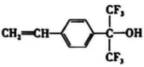的合成路线__________（其他试剂任选）。

